

**Manual de Instalação**

1. **CADASTRO**

(Se já possuir o cadastro, pule para o tópico **2**)

É necessário que o usuário acesse a página da Moove (passo-a-passo abaixo) ou entre em contato com a nossa equipe para solicitar o cadastro.

* 1. **Cadastro feito pelo usuário**
     1. Entre na página da Moove e clique no botão de **login** localizado no cabeçalho



* + 1. Na página de Login, clique no link “**Cadastre-se**”

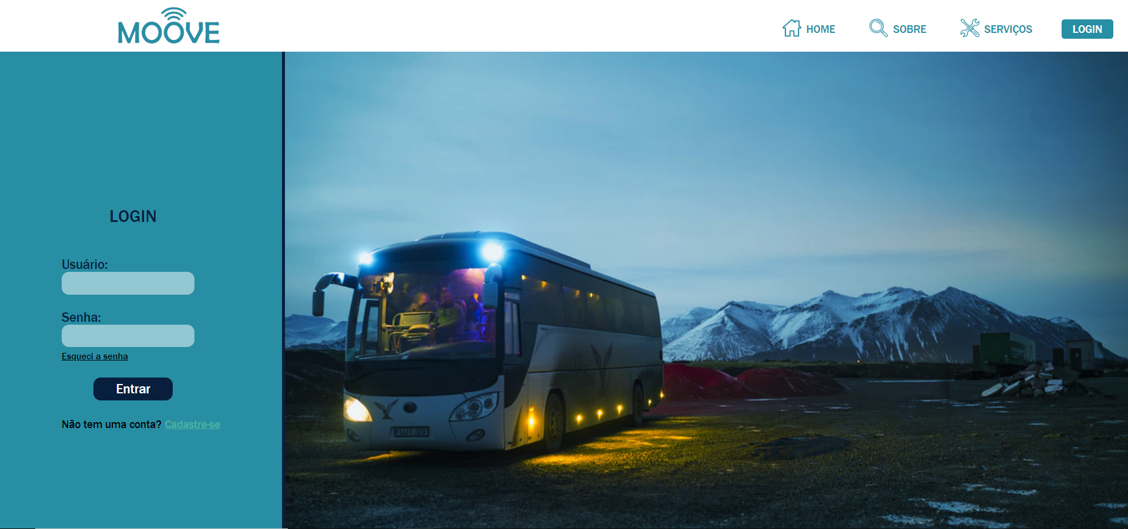

* + 1. Insira seus dados no campo de cadastro e clique no botão “**Cadastrar”**



* + 1. Aguarde a validação da equipe Moove
  1. **Cadastro feito pela equipe de atendimento da Moove**
     1. Contato pelo site
        1. Vá na página de home da Moove e desça a página
        2. Entre em contato com nossa equipe utilizando o **bloco de contato** ou por meio de nosso **e-mail de suporte** que se encontra no rodapé da página

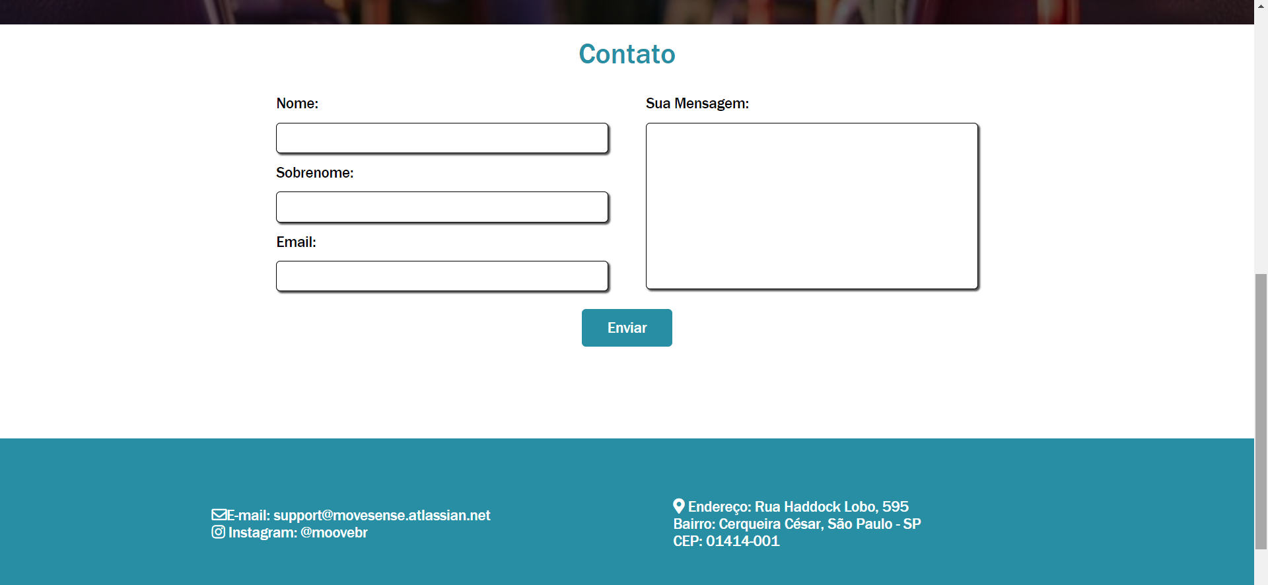

* + 1. Contato pela central de atendimento
       1. Acesse a nossa central de atendimento pelo link: <https://movesense.atlassian.net/servicedesk/customer/portal/3>
       2. Clique na opção “Enviar uma solicitação ou incidente”



* + - 1. Complete as informações pedidas na requisição (Identificação, resumo e detalhes) e clique em enviar

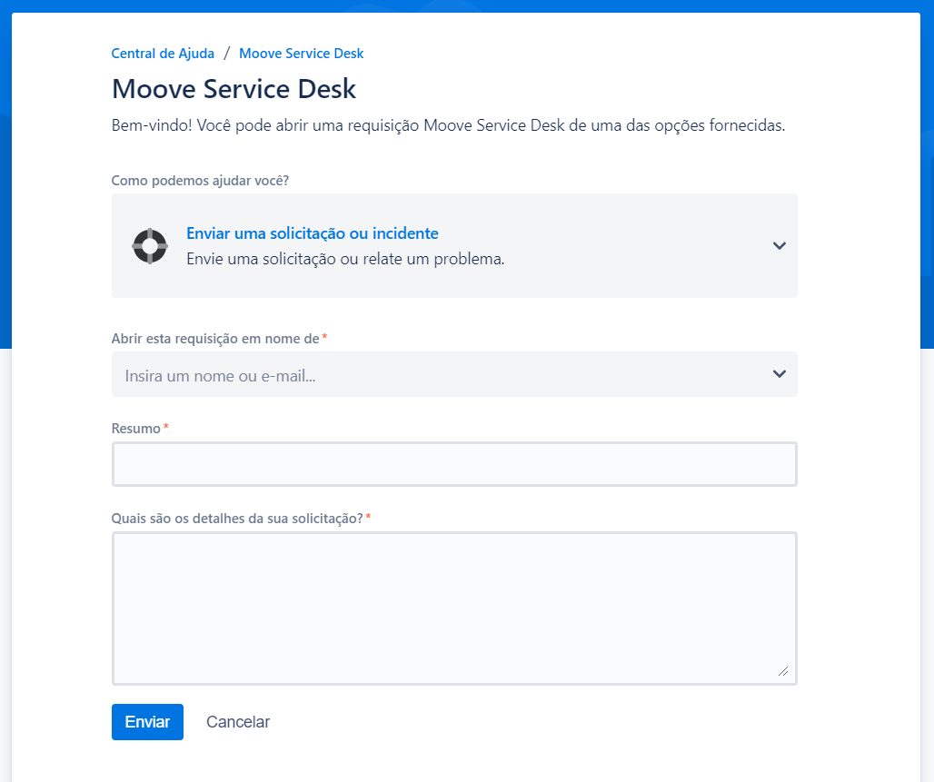

1. **DETALHAMENTO DO PEDIDO**
   1. Acesse a nossa central de atendimento pelo link: <https://movesense.atlassian.net/servicedesk/customer/portal/3>
   2. Clique na opção “Enviar uma solicitação ou incidente”



* 1. Complete as informações pedidas na requisição (Identificação, resumo e detalhes) e clique em enviar



* 1. Aguarde a resposta da nossa equipe

1. **INSTALAÇÃO**
   1. Pré-requisitos

* Ligação com a rede de energia, a qual esteja constantemente ligada
* Ônibus provido de rede WIFI de internet para que os dados sejam transmitidos e encaminhados em tempo real
  1. Colocando os sensores
     1. Coloque os sensores TCRT5000(detectores de presença) em um padrão que eles fiquem precisos. O padrão de sensores recomendados são 2 em cada lado e 1 em cima da porta

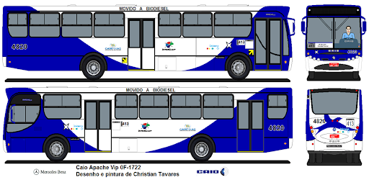

* + 1. Coloque o módulo GPS no compartimento em que ficará o Arduino
    2. Coloque o módulo WIFI no compartimento em que ficará o Arduino
  1. Cadastrando sensores

Insira cada sensor TCRT5000 no banco de dados, determinando:

1. Sua chave identificadora (**codSensor**)
2. Código do ônibus em que foi instalado (**fkOnibus**)
3. Tipo do sensor (**tipoSensor**), sendo os tipos “E” para entrada e “S” para saída

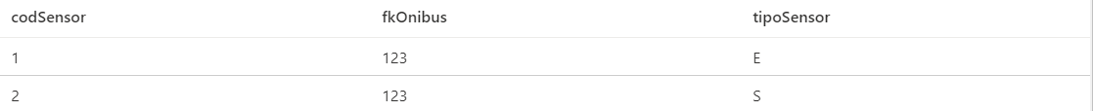

* 1. Conecte o módulo WIFI à rede de WIFI presente no ônibus

1. **ACESSO**
   1. Entre na página da Moove e clique no botão de “**Login”** localizado no cabeçalho



* 1. Na página de Login, insira seu usuário (nome da transportadora) e senha e depois clique no botão “**Entrar**”



Você será direcionado para a página de “**Dashboard**”, onde encontrará o “**Menu Lateral de navegação**”, os “**Cards de Notificação**” e **gráficos** referentes à quantidade de pessoas nas linhas

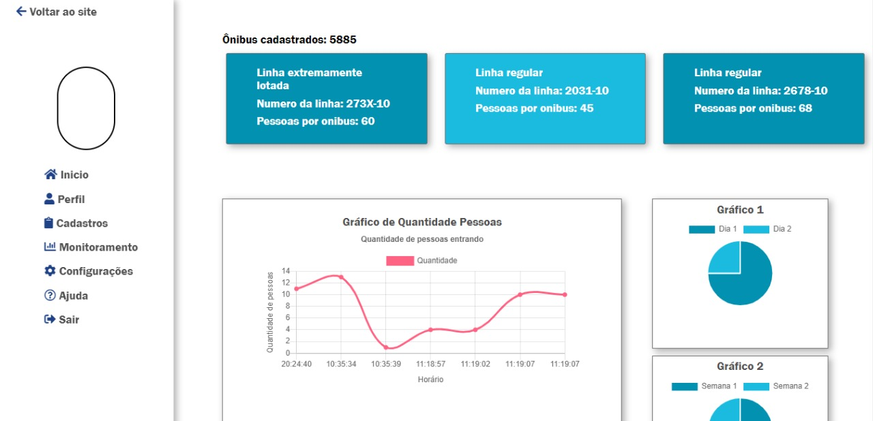

* 1. Vá no menu lateral e clique na opção de “**Monitoramento**”

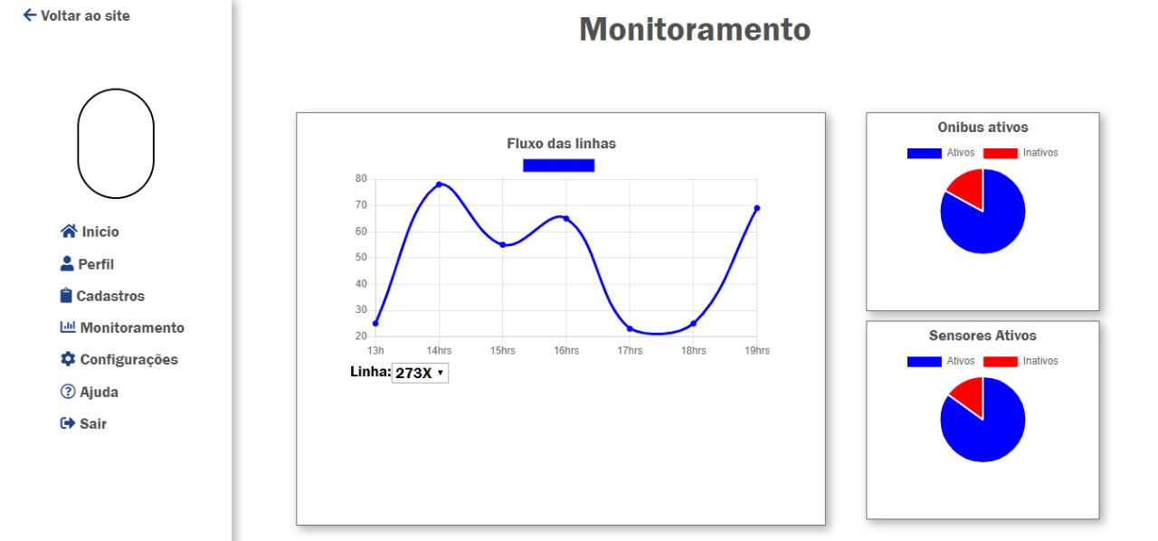

Nela você encontrará informações de lotação, ônibus ativos e sensores ativos da linha de sua escolha, como é mostrado na imagem a seguir.



* + 1. Clique na combo de opções localizada abaixo do gráfico de fluxo de pessoas para a escolha da linha que deseja verificar as informações



* 1. Vá no menu lateral e escolha a opção “**Configurações**”

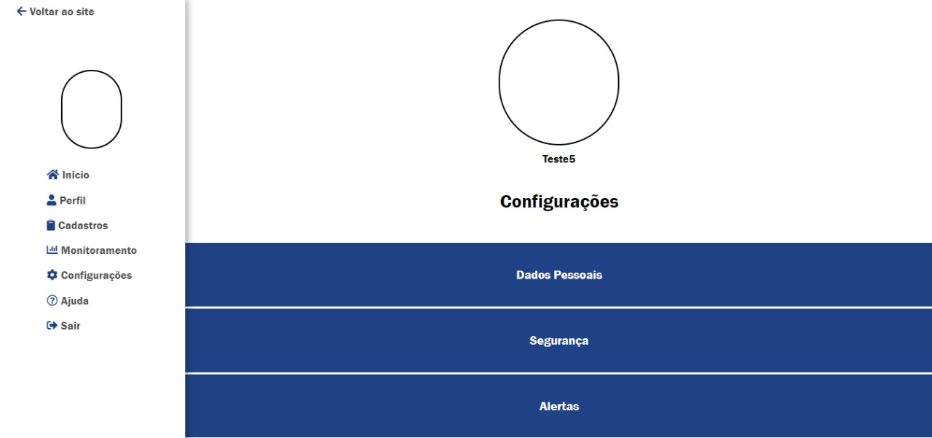

Nesta página você poderá configurar seus dados pessoais, de segurança (senha) e alertas, tal como mostra a imagem abaixo.



* + 1. Clique na opção “**Alertas**”

Serão abertas as opções como mostrado na imagem abaixo. Nessa sessão poderão ser configuradas a notificações(cards) de alerta que deseja receber na página inicial da Dashboard.

